22.12.2020r. wtorek

Temat: Wysyłamy życzenia do najbliższych i przyjaciół. Film „Opowieść wigilijna” z zasobów you tube.

Dzień dobry!
Dzisiaj proszę żebyście zapoznali się z poniższym tekstem i wykonali karty pracy. To już nasze ostatnie zajęcia zdalne w tym semestrze! Przed Wami przerwa świąteczna a zaraz po niej ferie zimowe ! Dlatego z tej okazji życzę Wam i Waszym rodzinom zdrowych i spokojnych świąt oraz szczęśliwego nowego roku 2021 !!! Pamiętajcie o swoim bezpieczeństwie podczas ferii i mam nadzieję do zobaczenia w styczniu !!! Pozdrawiam Was serdecznie!!!

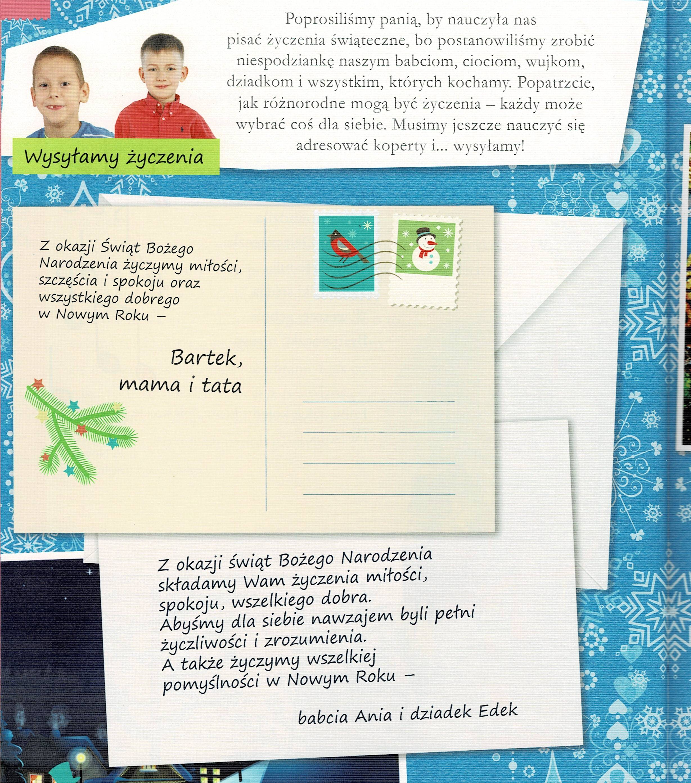

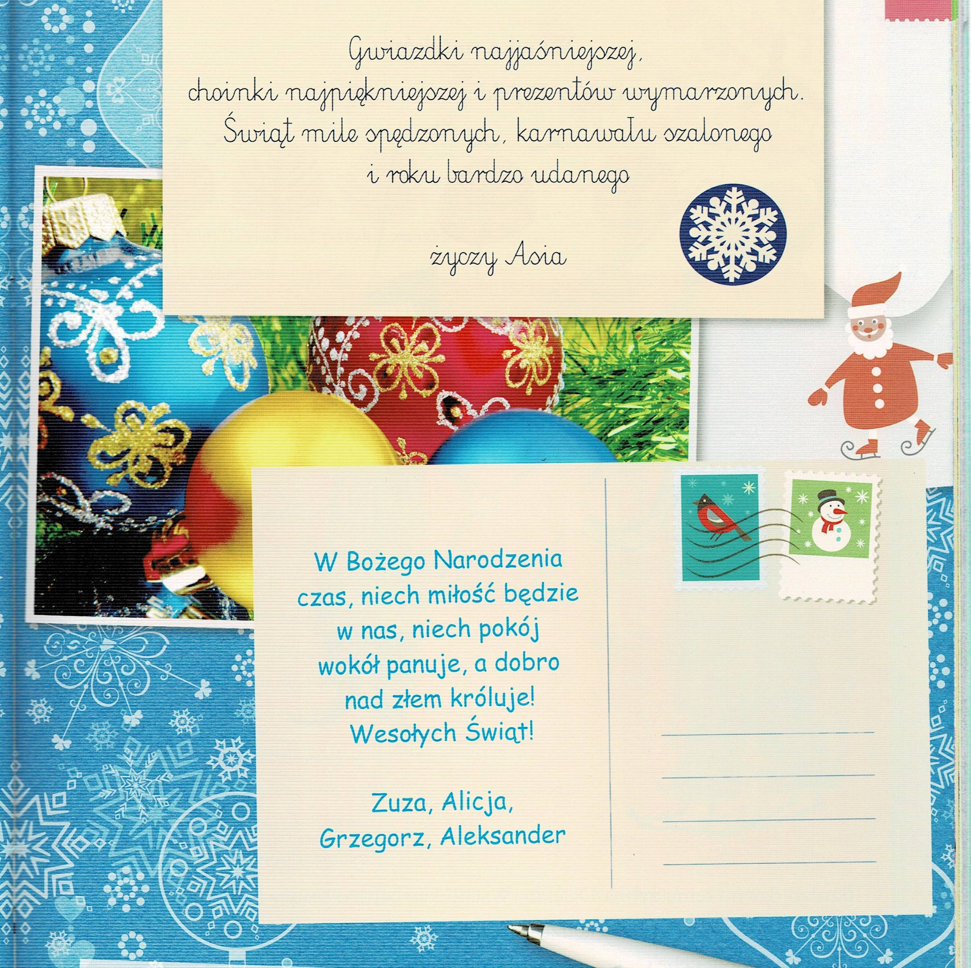

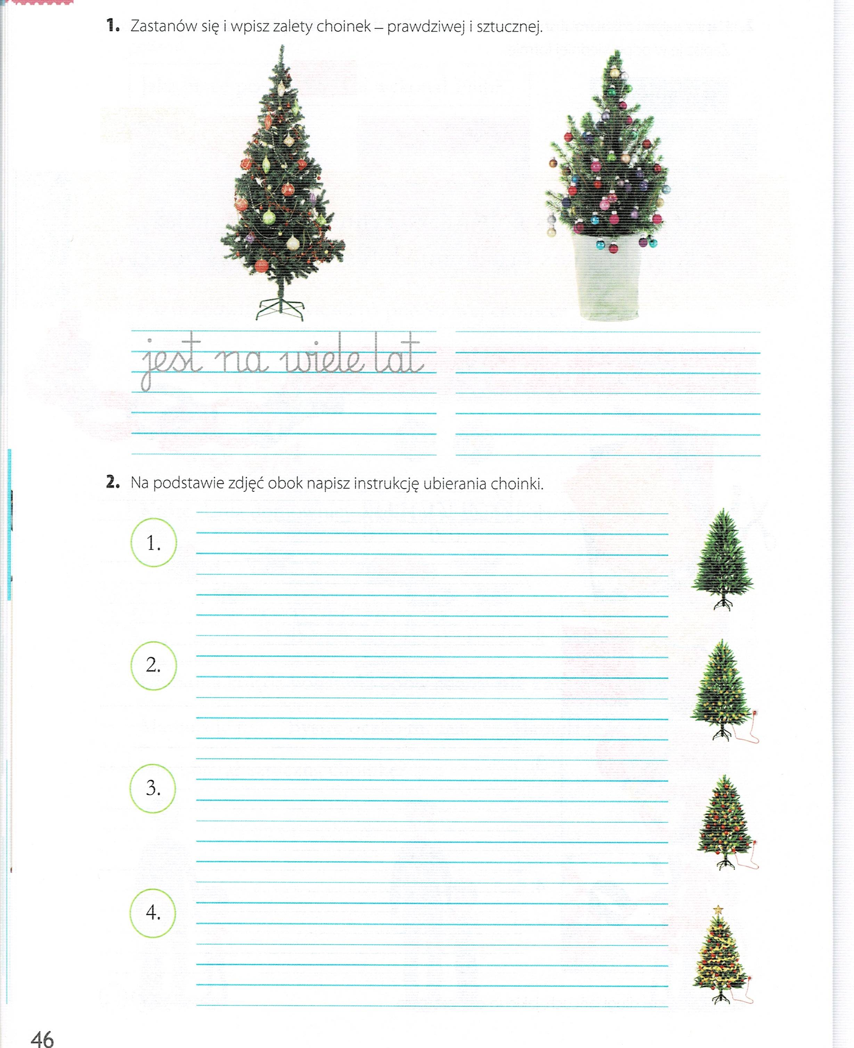

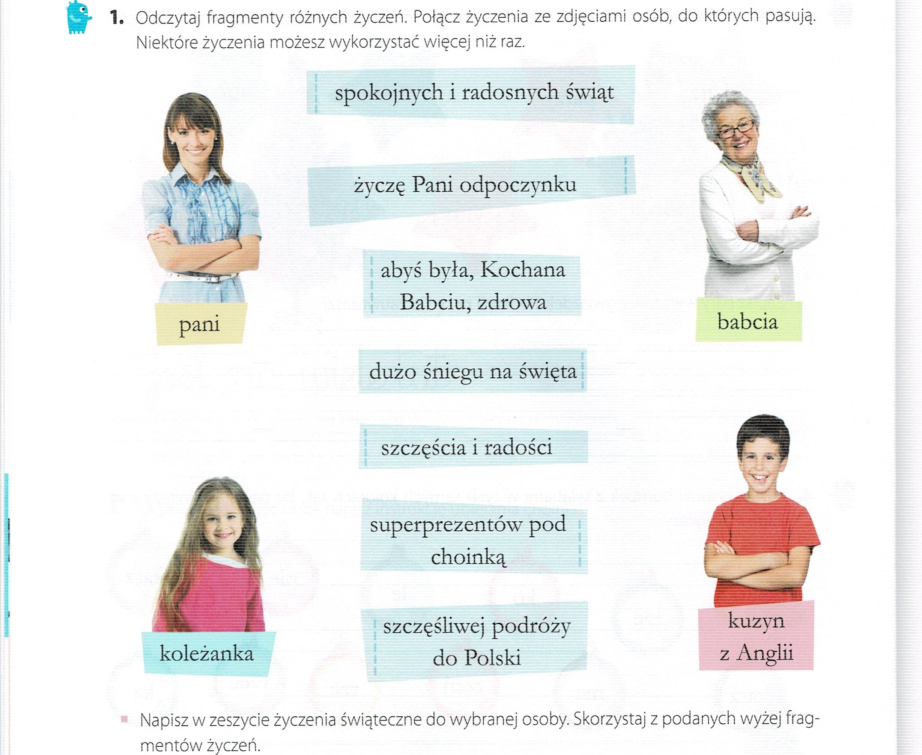

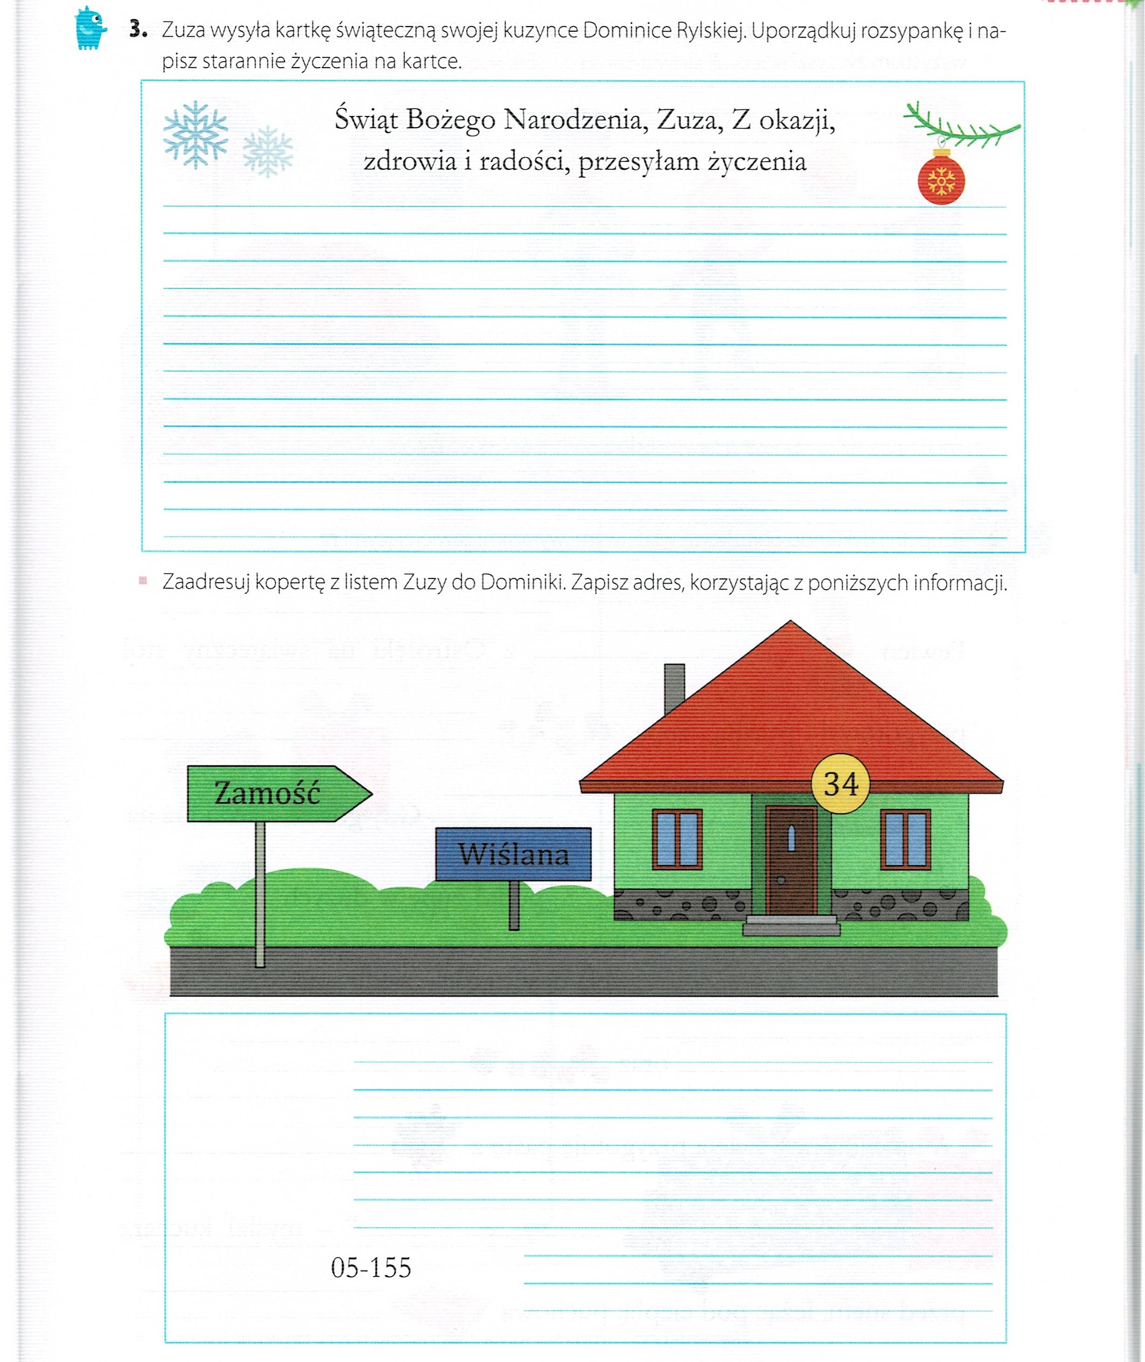

Po wykonaniu ćwiczeń zapraszam Was na film !!!

https://www.youtube.com/watch?v=wzUWseJCviM OPOWIEŚĆ WIGILIJNA | Bajka dla dzieci | klasyczne bajki | Charles Dickens | Cały film po polsku

Dziękuję za pracę !!!

